**8/9****看護師職能Ⅰ・Ⅱ委員会研修・交流会　参加申込用紙**

必要事項をご記入のうえ[申込期限]**2025年8月4日（月）まで**に、

長崎県看護協会　総務部へFAXまたはメールでお申込みください。

**テーマ　「気持ちよく出す」ことを叶える排便ケア**

**～　　　本人の力を引き出す排便ケア～**





WEBからのお申込みはこちら！

ＷＥＢフォームから

お申し込みください。

二次元コードをスキャン

してください。

**病院・施設・在宅で**

**働く医療従事者**

**（職種は問いません）**

**みなさん、是非ご参加ください！**

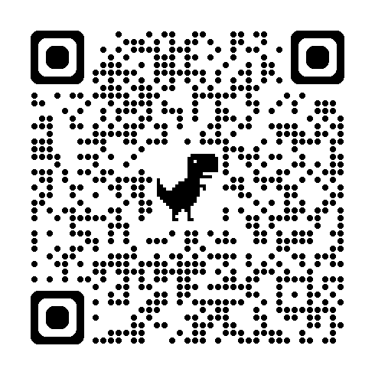

申込日：2025年　　　月　　　　日

|  |  |
| --- | --- |
| 施設名 |  |
| (代表者) |  |
| 連絡先(電話) |  |

|  |  |  |  |  |
| --- | --- | --- | --- | --- |
| No | 名 | 職　種 | 勤務場所  ○を付けて下さい | 会員の有無  （非会員は振込日記入） |
| １ |  |  | ・病院　・介護施設  ・訪問看護  ・その他（　　　　　） | ・会　員  ・非会員  （振込日　　　月　　日） |
| ２ |  |  | ・病院　・介護施設  ・訪問看護  ・その他（　　　　　） | ・会　員  ・非会員  （振込日　　　月　　日） |
| ３ |  |  | ・病院　・介護施設  ・訪問看護  ・その他（　　　　　） | ・会　員  ・非会員  （振込日　　　月　　日） |

**【申込用紙送付先】**諫早市永昌町23-6　長崎県看護協会　総務部

TEL: 0957-49-8050　　 FAX : 0957-49-8056

E-mail：nna@nagasaki-nurse.or.jp